华南农业大学 2025 年港澳与内地大中小学师生交流计划项目之
“岭南音韵，共创未来”
——粤港澳大湾区高校岭南非遗音乐文化交流研习营

一、活动时间：2025年12月18日至12月21日
二、活动地点：广州华南农业大学、广州文化馆新馆、沙湾古镇、广州非遗街区(永庆坊)
三、活动规模：港澳师生共20人，各学校约5人，不限港澳籍学生
四、活动主题：岭南音韵，共创未来
五、活动简介及意义：
音乐类非物质文化遗产，作为中国传统文化的重要有机组成部分，具有极其重要的文化价值、社会价值、审美等多重价值。岭南音乐类非物质文化遗产资源丰富，其处处表现出悠久的历史渊源和鲜明的个性，给人以多层次、立体的和丰富的感受。
本次活动为学生提供了广阔的平台，旨在以此为契机，面向粤港澳大湾区高校，以岭南音乐类非物质文化遗产为主体，探讨非遗文化传承与协同创新发展，促进非遗文化传承与发展，发挥示范引领作用；有利于协同创新，推动教育改革与文化自信；有利于合作共赢，培养高素质文化人才。充分发挥非物质文化遗产在增进粤港澳大湾区文化认同、维系国家统一中的独特作用。
六、活动具体内容
1.“穿越时空，岭南音你”——岭南非遗音乐文化之旅
（1）展馆参观：参观广州文化馆新馆、沙湾古镇、西关永庆坊多个艺术博物馆，了解岭南非遗音乐的历史背景、起源和传承发展。
（2）文化体验：深入社区，与当地音乐爱好者交流，体验地道的岭南音乐文化。
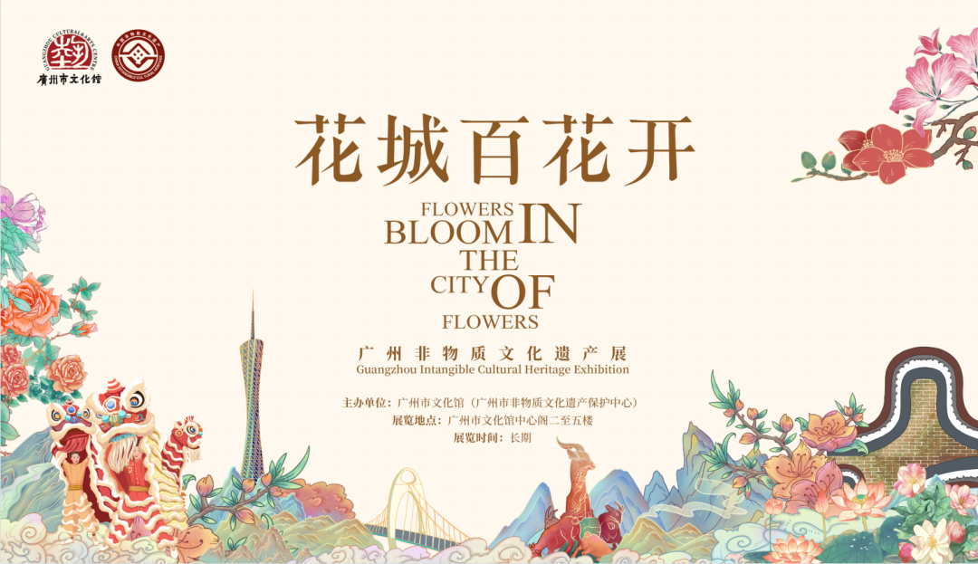
广州文化馆新馆《花城百花开——广州非物质文化遗产展》
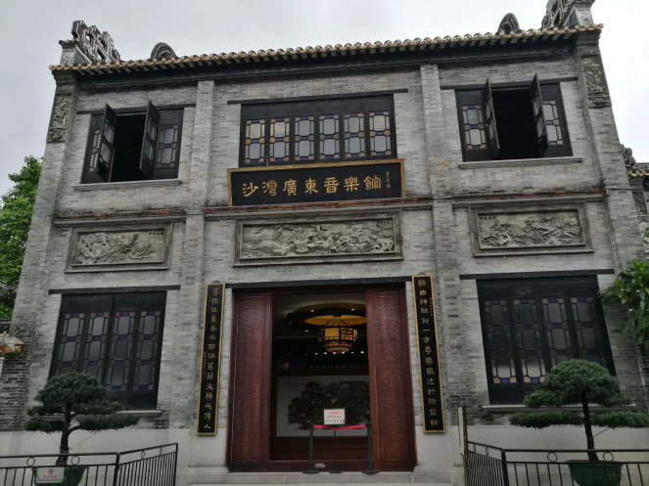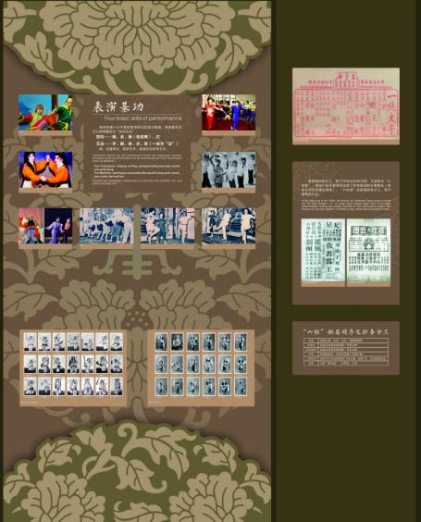
沙湾广东音乐馆 粤剧艺术博物馆展
- “岭南音画，湾区共享”——岭南非遗音乐工作坊
邀请内地与港澳高校的知名音乐家和教授，共同举办岭南非遗音乐工作坊。通过工作坊的形式，让学生和教师亲身参与非遗音乐的演奏、演唱和传承活动，深入了解岭南非遗音乐的独特魅力和艺术价值，提高自身的音乐素养和表演水平。
（1）工作坊1：话说岭南非遗音乐
（2）工作坊2：岭南古琴非遗课
（3）工作坊3：广东民歌非遗课
（4）工作坊4：客家山歌非遗课
3.“岭南音韵，扬帆湾区”——岭南非遗音乐传承与发展
（1）岭南非遗音乐传承与发展音乐研讨会
组织内地与港澳高校音乐领域的师生，共同探讨岭南非遗音乐文化的传承、发展与创新。通过学术研讨，加强内地与港澳高校在非遗音乐理论和实践方面的交流，提升对岭南非遗音乐文化的认识和研究水平。
- 岭南非遗音乐“快闪”展演——大部分曲目由我院教师改编
曲目：民歌《氹氹转 菊花园》《落雨大》《客家山歌特出名》《约郎》
广东音乐《鸟投林》《双声恨》等
- 活动日程
日期 | 时间 | 地点 | 活动
12月18日  （星期四） | 9:00-10:00 | 广州南站 | 接车、报到
12月18日  （星期四） | 10:00-12:30 | 广州市番禺区市桥沙湾古镇 | “穿越时空，岭南音你”——岭南非遗音乐文化之旅1：参观沙湾古镇（沙湾广东音乐馆、何少霞故居、三稔厅、沙湾民俗文化博览馆）
12月18日  （星期四） | 12:30-13:30 |  | 办理入住、午餐
12月18日  （星期四） | 14:30-15:30 | 艺术学院、华农校园 | 启动仪式
12月18日  （星期四） | 15:30-17:00 | 新音乐楼104 | “岭南音画，湾区共享”——岭南非遗音乐工作坊1：话说岭南非遗音乐
12月18日  （星期四） | 18:00-19:00 | 学校食堂 | 晚餐
12月19日  （星期五） | 8:00-8:30 | 华农校园 | 早餐
12月19日  （星期五） | 8:30-12:00 | 西关永庆坊旅游区 | “穿越时空，岭南音你”——岭南非遗音乐文化之旅2：参观粤剧艺术博物馆、广州非遗街区(永庆坊)
12月19日  （星期五） | 12:00-13:30 | 学校食堂 | 午餐
12月19日  （星期五） | 14:30-17:30 | 艺术学院603 | “岭南音画，湾区共享”——岭南非遗音乐工作坊2：岭南古琴非遗课
12月19日  （星期五） | 18:00-19:00 | 学校食堂 | 晚餐
12月19日  （星期五） | 19:30-21:00 | 新音乐楼103 | “岭南音画，湾区共享”——岭南非遗音乐工作坊3：广东民歌非遗课：合唱团师生为港澳学生演唱广东民歌，并带领港澳学生研唱广东民歌
12月20日  （星期六） | 9：30-11：30 | 广州市文化新馆 | “穿越时空，岭南音你”——岭南非遗音乐文化之旅3：广州文化馆新馆《花城百花开——广州非物质文化遗产展》
12月20日  （星期六） | 15：00-17：30 | 新音乐楼104 | “岭南音画，湾区共享”——岭南非遗音乐工作坊4：客家山歌非遗课
12月20日  （星期六） | 18:00-19:00 | 学校食堂 | 晚餐
12月21日  （星期日） | 8:00-9:30 | 华农校园 | 早餐、参观红满堂、校史馆、广东音乐传承基地展馆
12月21日  （星期日） | 10:00-11:30 | 新音乐楼104 | “岭南音韵，扬帆湾区”——岭南非遗音乐传承与发展音乐研讨会，分享各自的收获、感受和经验。
12月21日  （星期日） | 12:00 | 学校、广州南站 | 午餐及欢送港澳学生

- 团队成员
“岭南音韵，共创未来”——粤港澳大湾区高校岭南非遗音乐文化交流研习营由华南农业大学艺术学院党委牵头，书记、院长策划及组织，音乐系负责执行、实施，全系师生共同参与，学院各部门配合工作;该计划还获得学校国际交流处、粤港澳事务办公室的大力支持。
团队成员如下:
胡远慧：项目负责人、音乐系副教授、岭南民族音乐授课专家、国家一流课
程负责人
朱虹：音乐系主任
施娜柯：艺术学院党委书记
房三虎：艺术学院党委副书记
谢东笑：非遗项目“古琴艺术”（岭南派）广东省级代表性传承人、音乐文化研习授课老师
李乐：华南农业大学新声合唱团指挥、艺术总监、音乐文化研习授课老师
黎冬霞：音乐文化研习授课老师
李美群：音乐系专业主任、音乐文化研习授课老师
吴倩晴：音乐文化研习授课老师
方晓青：音乐文化研习授课老师
栾志弘：音乐系副主任、音乐文化研习授课老师

- 费用说明
学员在广州当地参加工作坊期间的食宿、交通费、学习费用由项目组承担。学员往返港澳地区的交通费自理。

